新 书 推 荐

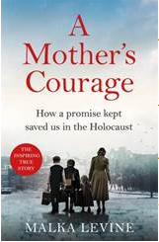
中文书名：《一个母亲的勇气》
英文书名：A MOTHER’S COURAGE
作 者：Malka Levine
出 版 社：Pan Macmilla
代理公司：PFD/ANA/Lauren Li
页 数：288页
出版时间：2023年9月
代理地区：中国大陆、台湾
审读资料：电子稿
类 型：传记和回忆录
版权已授：乌克兰

内容简介：

《一个母亲的勇气》是大屠杀幸存者马尔卡·莱文对一位坚定而机智的女性的有力赞扬，只要她的孩子需要她，她就永不放弃希望。

当德国侵略者强迫她的家人进入位于沃洛迪米尔-沃伦斯基（Volodymyr-Volynskyi）的犹太人区时，马尔卡才三岁。她的父亲在第一次大屠杀中被杀害，但在死前对她的母亲瑞芙卡说：“救救孩子们”。尽管母亲很伤心，但这也正是她要做的事情。

瑞芙卡让马尔卡和她的两个哥哥活着度过了痛苦万分的一年半，因为犹太区越来越小。他们看到了人性中最恶劣的一面，当然善良的行为也还是存在的。一位德国国防军军官在第二次大屠杀中救了他们，使他们免于被枪杀，一位波兰裁缝将马尔卡的兄弟藏在她的店里。

最重要的是，亚基姆丘克夫妇，一个精明的乌克兰农民和他的妻子，在最后一批犹太幸存者的时间不多时，冒着生命危险把他们一家藏了起来。当党卫军征用农场时，亚基姆丘克夫妇在谷仓下挖了一个坑，马尔卡一家在那里度过了漫长而寒冷的冬天，一直到夏天，期间不止一次差点被发现。战争结束时，没有家，没有钱，但瑞芙卡再一次凭一己之力，为自己和孩子们创造了新的生活。

作者简介：
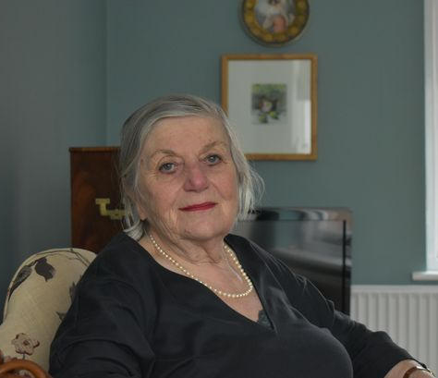
马尔卡·莱文（Malka Levine）出生在乌克兰，在1947年搬到了以色列。她是寡妇，有两个孩子，现居诺丁汉。她在纪录片《逍遥法外》中出演，该片调查了为什么这么多大屠杀的犯罪者没有受到惩罚。《一个母亲的勇气》是她的第一本书。

感谢您的阅读！
请将反馈信息发至：版权负责人
Email：Rights@nurnberg.com.cn
安德鲁·纳伯格联合国际有限公司北京代表处
北京市海淀区中关村大街甲59号中国人民大学文化大厦1705室, 邮编：100872
电话：010-82504106, 传真：010-82504200
公司网址：http://www.nurnberg.com.cn
书目下载：http://www.nurnberg.com.cn/booklist_zh/list.aspx
书讯浏览：http://www.nurnberg.com.cn/book/book.aspx
视频推荐：http://www.nurnberg.com.cn/video/video.aspx
豆瓣小站：http://site.douban.com/110577/
新浪微博：安德鲁纳伯格公司的微博_微博 (weibo.com)
微信订阅号：ANABJ2002

